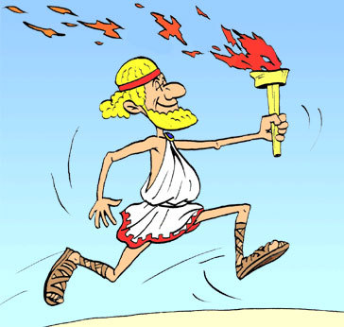
Михаил Пегов
Олимпийские игры

[Текст] / М. Пегов; худож. А. Яковлев. – М.: Фома, 2014. – 24 с.: ил.

Во время Олимпийских игр весь мир, затаив дыхание следит за состязанием спортсменов. А как проходили первые олимпиады в Древней Греции? Сколько дней тогда длились соревнования? Какие виды спорта были представлены и как награждали победителей? Об истории олимпийского движения, о возрождении олимпиад, об их традициях и правилах, символах и талисманах вы из этой увлекательной книги.

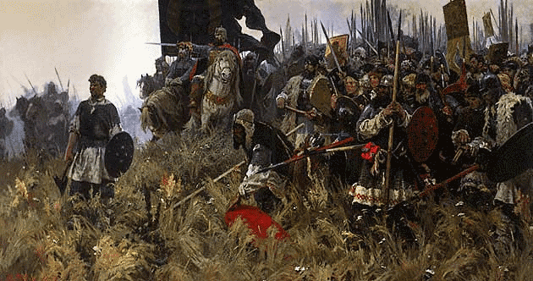
Слово о полку Игореве и другие повести Древней Руси

[Текст] / Сборник. – М.: ОЛМА Медиа Групп, 2012. – 304 с.: ил.

«Слово о полку Игореве» – величайший памятник древнерусской литературы. Оно дополнено «Словом о погибели Русской земли» и произведением «Задонщина». Все три древнерусские воинские повести представляют собой единый, связанный между собой цикл, удивительным образом объединяя XII, XIII и XIV века.
Книга богато иллюстрирована произведениями русских художников: В.М. Васнецова, И.Я. Билибина, И.И. Голикова и других.
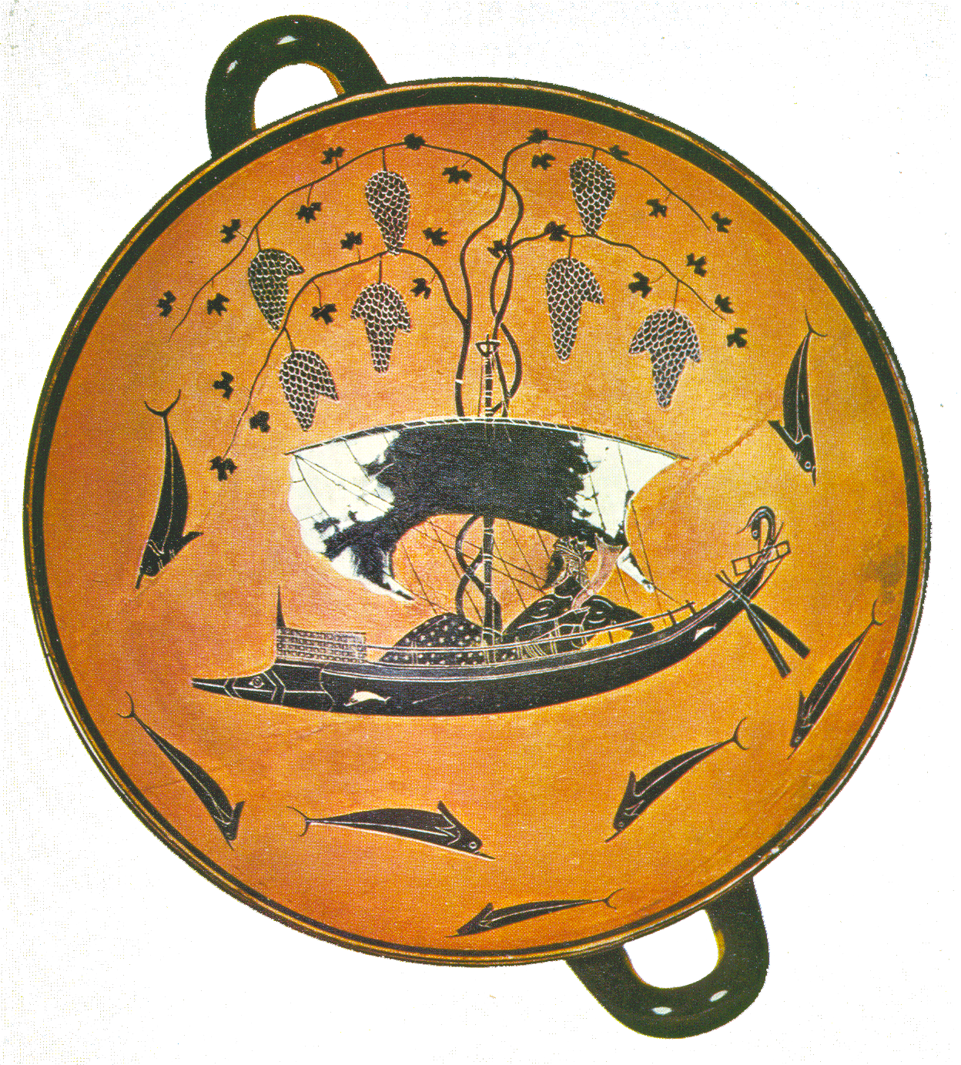
Кун, Н.А.
Мифы и легенды Древней Греции

[Текст]. – М.: ОЛМА Медиа Групп, 2013. – 304 с.: ил. – (Подарочные издания. Классика в виллюстрациях).

Из этой книги вы узнаете о греческих богах и героях, познакомитесь с мифами об аргонавтах, Троянской войне и путешествиях царя Одиссея. Мифы и легенды Древней Греции даны в пересказе Н.А. Куна, знакомом каждому с детства.

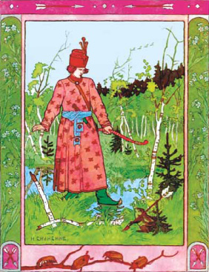
Русские народные сказки

[Текст]. – М.: ОЛМА Медиа Групп, 2013. – 448 с.: ил.

Сказка – это прошлое, мудрость и смекалка русского народа. Народные сказки появились очень давно. Они отражают убеждения, верования, приметы национального характера, одновременно обнажая старинный быт и нравы.
Но, кроме того, сказка – это ещё и удивительный путь в детство для каждого взрослого.

